**新北市110學年度 樹人家商辦理**

**原住民族重點暨特色學校實施計畫(太陽計畫)**

**靜態成果展 參觀學習單**

**班級：__________ 座號：_______ 姓名：____________________**

1. **( ) 請問今天參觀的靜態成果展主題是…? (1) 新住民 (2) 原住民**
2. **請問你最喜歡的展品是哪一項？______________________**
3. 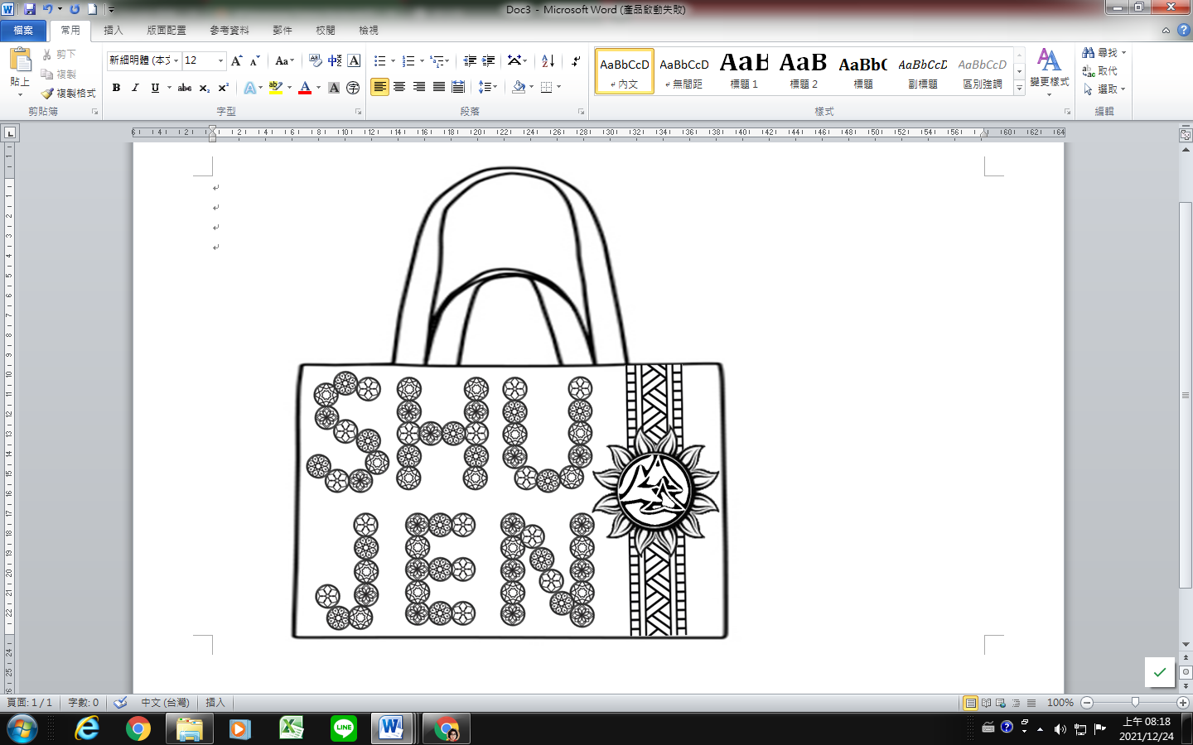**每個族別都有其代表顏色，請拿出你的粉彩筆、蠟筆、色鉛筆或彩色筆，畫出你心中圖騰色彩，展現自己的個性創意。**

**111/1/14以前繳回教學組，可以參加抽獎喔!**

**新北市110學年度 樹人家商辦理**

**原住民族重點暨特色學校實施計畫(太陽計畫)**

**靜態成果展 參觀學習單**

**班級：__________ 座號：_______ 姓名：____________________**

1. **( ) 請問今天參觀的靜態成果展主題是…? (1) 新住民 (2) 原住民**
2. **請問你最喜歡的展品是哪一項？______________________**
3. **每個族別都有其代表顏色，請拿出你的粉彩筆、蠟筆、色鉛筆或彩色筆，畫出你心中圖騰色彩，展現自己的個性創意。**

**111/1/14以前繳回教學組，可以參加抽獎喔!**